TERRATRÈMOL
El terratrèmol o sisme és un moviment sobtat del terreny que pot ocasionar danys importants a les persones, les edificacions i el terreny.
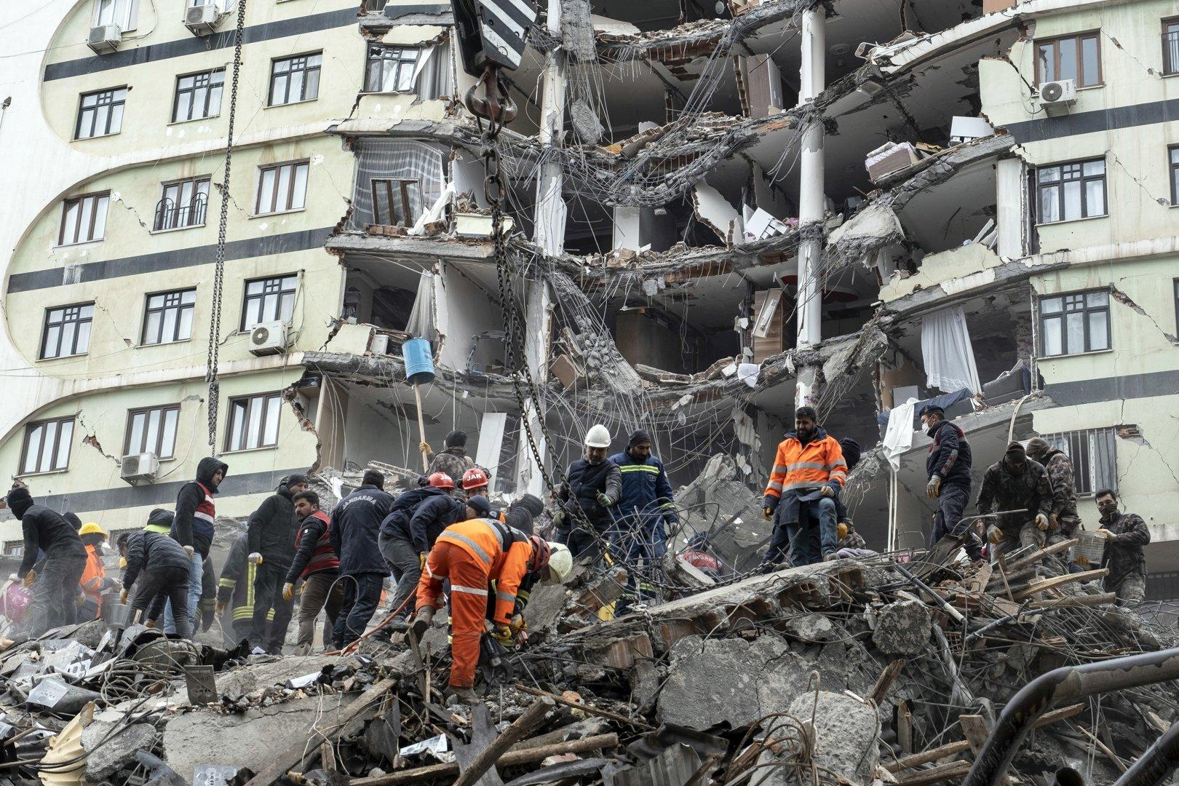
CONSELLS D’AUTOPROTECCIÓ
Motxilla d’emergència:
Dins de la motxilla hi ha d'haver: les claus de casa, la nostra documentació, una ràdio amb piles, alguna cosa de menjar i beure.
Què s’ha de fer durant un terratrèmol?
Si ens trobem dins d'un edifici:
- Ens hem de quedar a dins, ja que si intentem sortir ens poden caure objectes a sobre.
- Ens hem de refugiar sota una taula o sota el marc d'una porta.
- Ens hem d'allunyar de les finestres i dels objectes que puguin caure.
Si ens trobem fora:
- Hem d´anar cap a algun espai obert i allunyar-nos dels edificis d'on poden caure objectes.

Si anem en cotxe:
- Ens hem de quedar a dins i intentar allunyar-nos dels ponts, pals elèctrics, arbres, edificis i zones d´esllavissaments.

ELS TERRATRÈMOLS D´ANDORRA
A Andorra, la sismicitat és moderada: pot passar molt temps entre un terratrèmol i un altre.
L’últim més fort que es va notar va ser l’any 1428.
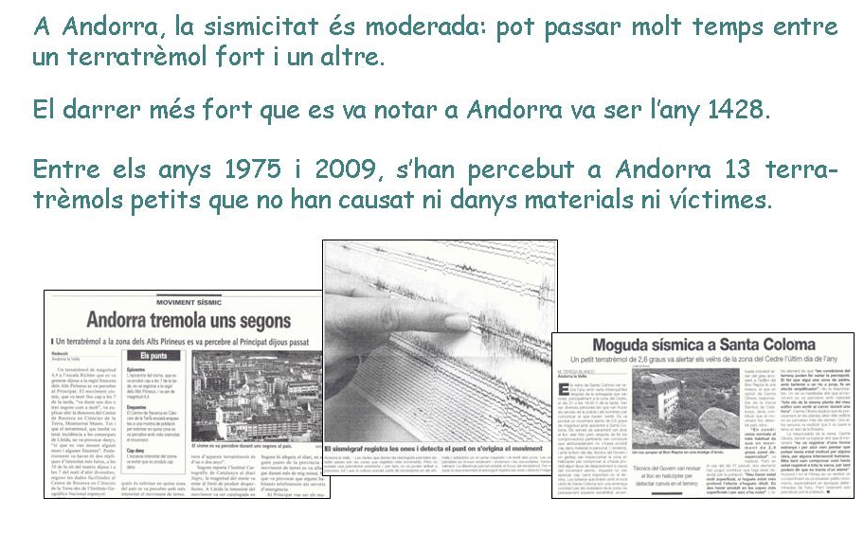
Entre els anys 1975 i 2009, s’han percebut a Andorra 13 terratrèmols petits que no han causat ni danys materials ni víctimes.

Últims terratrèmols percebuts a Andorra
El 29 de març del 2021, un terratrèmol a prop d’Os de Civís (Alt Urgell) va ser parcialment percebut a Andorra, especialment a la parròquia de La Massana.
El 03 d’abril i l’11 d’octubre del 2021, un terratrèmol superficial va tenir lloc l’Alt Urgell (Os de Civís i Cava). Els sismes van ser percebut, sense danys.
El 03 d’abril del 2019, un terratrèmol amb epicentre a l'Alt Urgell, prop de Montferrer i Castellbò va ser àmpliament percebut a Andorra. El sisme principal va estar seguit de rèpliques de magnituds inferiors. Nombroses persones van notar la vibració principal a Andorra.

Telèfons d'emergències
El primer 112 és el d'emergència.
El segon 118 és el dels bombers.
El tercer 110 és el de la policia.
El quart 116 és el d’ambulàncies.

DAVID, ARIADNA i CARLOTA som els presentadors ☺
GRÀCIES PER LA VOSTRA ATENCIÓ 👍👍

